附件2

**广州市越秀区图书馆图书加工工作细则**

一、图书书目预订及馆藏数据的验收

（一）由工作人员按指定用户名进入系统，按路径：

采访→图书验收管理→验收批次管理→预订验收处理→馆藏分配。

（二）有中央数据库完整书目数据的图书直接按规定加馆藏复本。

（三）在验收过程中要做好中央书目库数据维护，注意本馆中央书目库的数据是否正确，对发现有错误的应及时到中央书目库中进行修改。

（四）整个批次的图书验收及校对完成后，按路径：采访→图书验收管理→验收批次管理→强置批次状态（为编目状态）。

二、图书的物理加工

（一）条码

1.打印条码

条码纸采用PVC白色条码材料，纸张尺寸50MM*20MM。采用CODE39条形编码，编码高度10MM，狭窄条宽1-2点，条码纸两端各留5MM左右且居中。条码纸上方居中写“越秀区图书馆”，下方编码采用14位阿拉伯数字，字体Arial，字号12，加粗，字体高度4.2MM。打印机分辨率不少于300dpi。打印条码时，应对条码进行抽样检查，以确保条码与下方数字相符。条码样式见下图：

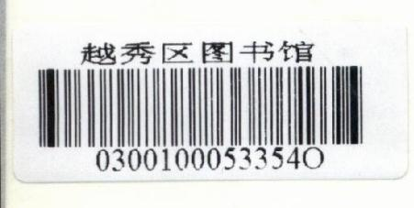

2.粘贴条码

每册图书粘贴两张条码，在不遮盖图书文字的原则下，一张贴在图书封面下方正中处，条码底边距离封面底边4厘米，另一张贴在图书最后一页的上方正中处，条码顶边距离图书顶边1厘米。若粘贴处有文字，则视实际情况上下调整位置。

（二）磁条

按技术要求贴3 M可充消磁条。每本书装一条磁条；普通图书贴在空白较多的两页之间，不要把文字和图片粘上；精装书加在书脊；画册需要加贴磁条后再装订一遍。800页以上的要装两条磁条。磁条应安装于不易被发现及不遮盖图书内容的位置。

（三）馆藏章

适合成人和适合少儿的图书分别盖不同的馆藏章，每册图书盖4个馆藏章（题名页、正文23页、最后页的空白处、书口处）；如果图书为铜板纸，则盖馆藏钢印，位置不变；要求印章端正、居中、清晰。

（四）书标

1.打印书标

（1）按路径：编目→编目处理→书标打印。

（2）中文图书按22大类色标打印书标，外文图书用白色书标打印。索书号打印在书标正中位置，文字左端对齐，字体采用宋体13号。中文图书书标的颜色见下图：

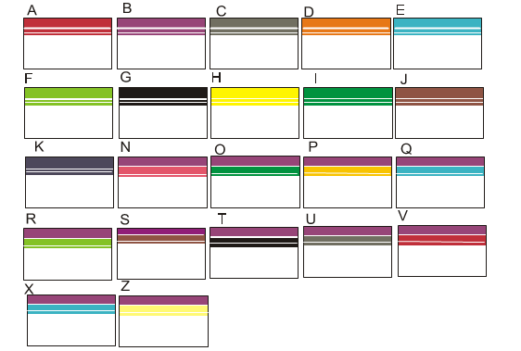

2.粘贴书标和书标保护膜

书标顶边贴在距离书脊下端5厘米处，索书号应置于书脊正中。当书脊位置不能容纳整个索书号时，索书号左端应与书脊左端平齐。有封套的精装书，在内封面相同位置加贴一张书标。线装书书标贴在封底最下边靠书脊处。为了延长书标的使用寿命和防止书标的脱落，要求在每本图书的书标上贴一张书标保护膜。书标保护膜应比书标略大，覆盖整张书标。对于厚度大于书标保护膜长度的精装书，可用比书标宽度大的透明胶作保护膜，透明胶长度要求拉到封面与封底。

（五）无线射频标签（RFID）

1.印制标签

标签品牌型号为TAGSYSFolio370-b进口电子标签，标签纸采用80g/㎡铜版纸，纸张尺寸50MM*50MM，标签纸上印有指定文字及图案。标签样式见下图：



2.粘贴标签

在每册图书封三距离书脊15MM，距离书页底端10MM、30MM、50MM、70MM循环粘贴标签。标签必须平整、正贴，不能歪斜或侧贴，不能有皱褶或气泡。标签粘贴位置见下图：



3.写入数据

按照《广州地区公共图书馆RFID标签数据模型标准（2013）》写标签数据。

（六）还书日期纸

每册图书粘贴一张还书日期纸，粘贴位置为图书最后一页正中处，若粘贴处有文字，则视实际情况在页内调整或调至封三。

（七）其他事项

1.如出现馆藏章倒盖、书标及保护膜粘贴不平整、倾斜、高低不平或其他影响图书外观的情况，要求更换同种新书。

2.图书拆包后，如遇一套书不齐时（即只有一套书的部分册数），应先将该套书另行放起，等所有书都拆包后，配齐该套书后才统一进行编目加工。

**三、图书的入藏**

图书到馆20个工作日内,完成加工工作，并按馆藏分布加盖楼层章、上架。各借阅区馆藏分布如下：

三楼少年儿童借阅区：少儿图书A-Z(G4-G7、H3、H5除外)

四楼教育图书馆：外文图书、教育类图书和外语类图书（G4-G7、H3、H5）；100元以上的J、TU等类图书（即艺术精品）

五楼文学艺术文献借阅区：文学类、艺术类图书（I类、J类）

六楼综合文献借阅区：A-F类、G1-G3、G8、H0-H2、K-Z类图书。